Les Cocktails Signatures 24€  Alioth  Gin, liqueur de violette, huile essentielle de lavande, jus de citron vert, st germain, soda water  Barmes Spritz  Shrub de vin chaud, champagne  1868  Cognac, Antica formulat, Cointreau, sirop d’érable  Kermode  Rhum ambré, shrub de pomme et épices d’hiver, jus de citron vert, émulsion vanille  Grizzly  Mezcal, liqueur de sapin, citron jaune, jus de poire, chartreuse jaune, blanc d’œuf  Kyushu  Gin Japonais, sirop de thé sakura maison, purée yuzu, hibiscus séché, liqueur Italicus, Soho, champagne  Atlas  Gin infusé au Romarin, Italicus, sirop de fleur de sureau, citron jaune, cardamone, émulsion blanc d’œuf, tonic romarin  Winnipeg  Bourbon, fruit de la passion, jus de citron vert, sirop de miel, piment, porto 10 ans  Mandarine  Vodka infusée vanille, liqueur de mandarine, liqueur de noisette, émulsion vanillée au Grand Marnier et fleur d’oranger  Hiberno  Tequila, liqueur Luxardo Maraschino, jus de citron vert, sirop de ratafia, jus de cranberry, basilic frais, bitter cerise  Cocktail de la semaine  Laissez-vous tenter par l’une de nos créations originales | Les Cocktails sans Alcool 17€  Hartza  Gingembre frais, baies de batak, eau distillée de citron, jus de citron, jus d’orange pressé, jus de carotte, ginger beer  Barnabé  Jus de myrtille, jus de citron, sirop d’érable, menthe fraiche  Koda  Jus de pomme, orgeat, poudre de cannelle, purée de yuzu  Lotso  Jus de pamplemousse, jus de citron vert, sirop d’agave, baies de batak, hydrolat thym et vanille, émulsion blanc d’œuf  Les Softs Drinks  Jus de Fruits Alain Millat 33cl 10€  Tomate, Carotte, Fraise, Framboise, Myrtille, Pomme, Poire, Pêche,  Abricot, Mangue, Ananas, Passion  Jus de Fruits Pressés – Orange, Pamplemousse 13€  Sodas 10€  20cl : Tonic rosemary, ginger & lemongrass, Méditerranéan lemonade, ginger ale/beer  25cl : 7 Up, Limonade, Ice-Tea, Orangina  33cl : Coca-Cola, Coca Zéro  Bière 0% : Petit Beret Blonde  Sirop : Menthe, Citron, Poire, Pêche, Fraise, Cassis, Rose, Violette, Passion + 2€
Les Apéritifs  Bières Pression – Mont Blanc  25cl / 50cl : Cristal blonde, blanche ou rousse 7€ /13€  Picon + 2€  Bières & Cidres Bouteilles  33cl : Corona, Mont Blanc Blonde/IPA, Poiré 11€  Anisés 11€  5cl : Henri Bardouin, Pastis Manguin, Ricard, Pastis 51, Pastis des Alpes  5cl : Pastis XO 2014 Château des Creissauds 25€  Amertume Italienne, Française & Savoyarde  6cl : Campari, Apérol, Amaro Ramazotti, Clacquesin, Bonal, Suédois Dolin 11€  6cl : San Bitter 7€  Kirs 16cl  Pêche, Fraise, Cassis, Myrtille, Griotte, Framboise, Mûre, Violette  Vin blanc 13€  Royal 22€  Vermouths 8cl  Dolin Rouge/Blanc/Dry - AOC Chambéry 10€  Chambéryzette - Vermouth à la fraise - Chambéry, France 10€  Lillet Blanc - Français 11€  Carpano Antica Formula, Mancino Chinato & Mancino Sakura 10€  Portos & Sherry 8cl  Tio Pepe, Taylor’s fine White/Red 12€  Taylor’s 10 ans 18€  Taylor’s 20 ans 30€  Taylor’s 30 ans 45€  Taylor’s 40 ans 70€ Taylor’s Single Harvest 1968 58€ | Les Champagnes  Roederer brut 23€  Savart, 1er cru Bulles de Rosé 27€  Deutz, Amour de Deutz 2013 38€  Les Vins  Vins Blanc :  Savoie – Apremont, J. Claude Masson 2019 9€  Rhone – IGP Ardèche, Domaine du Colombier 2022 11€  Bourgogne – Saint-Véran, Domaine des Pierres des Dames 2021 13€  Vins Rouge :  Savoie – Mondeuse, Philippe Grisard 2021 10€  Val de Loire – Reuilly, Mathieu Mabillot 2022 11€  Bordeaux – Lalande de Pomerol, Domaine de la Vieille Forge 2022 14€  Vins Rosé :  Savoie – Domaine Delalex 2022 10€  Vins Liquoreux :  Vin de France << Hors du temps >> Philippe Grisard 14€  Les coupes de champagne ainsi que les verres de vin sont servis en 16cl  Les verres de vin liquoreux en 14cl
Les Whiskies  Japonais, Indiens & Taïwanais  Kavalan 22€  Toki Suntory 24€  Chita 26€  Rampur Indian single malt 28€  Yamazaki 28€  Yamazaki 18ans 105€  Hibiki 21ans 120€  Sélection Michel Couvreur  Candid malt 34€  Pale single malt 36€  Special Vaitting 45€  Blossoming 50€  Alba Chapter II 70€  Rye, Bourbons & Sour Mash  Jack Daniel’s 18€  Eagle Rare 10ans 24€  Jack Daniel’s Single Barrel 26€  Woodford reserve 26€  Angel’s Envy 28€  Widow Jane RYE 32€  Islay  Laphroaig 10ans 26€  Caol Ila 12ans 26€  Lagavulin 8ans 26€  Lagavulin 16 ans 36€  Singles Malts – Speyside  Benromach 26€  Glenrothes 2004 28€  Mortlach 15ans 28€  Glenfarclas 17ans 34€  Glenfiddich 18ans 36€  Benriach 21ans tawny port finish 44€  Irlandais, Gallois & Français  Jameson 18€  Glendalough 24€  Penderyn 24€  RedBreast 26€  Maison Benjamin Kuentz 26€  « Verre Printanier »  Brenne French Single Malt BIO 28€  Alfred Giraud Heritage 38€  Island  Talisker 10ans 24€  Talisker 18ans 34€  Highland Park 18ans 44€  Lowland  Glenkinchie 12ans 24€  Auchentoshan Three Wood 26€  Scotchs  J. Walker Black Label 25 18€  Shacklenton 22€  Chivas Regal 12ans 24€  The Epicurean 17 26€  Haigclub 36€  Ballantine’s21ans 45€  Highland  Aberfeldy 12ans 26€  Glenmorrangie « Nectar d’Or» 26€  Macphail’s 26€  Royal Brackla 12ans 28€  Glenmorrangie 18ans 32€  Aberlour 32€  Dalmore Cigar Malt 45€  Dalmore 1998 60€ | Les Terroirs Français  Armagnacs 5cl  Bas Armagnac Janneau VS 18€  Salamens 24€  Bas Armagnac Darroze 2005, Domaine de Paguy 28€  Bas Armagnac Darroze 1997, Domaine au Martin 32€  Armagnac l’Encantada 25ans 32€  Bas Armagnac Darroze 1967, Domaine de Bellair 56€  Bas Armagnac Darroze 50ans, Les Grands Assemblages 58€  Cognacs 5cl  Delamain Pale & Dry 34€  Brard Blanchard XO Vielle Réserve 32€  Tesseron Lot n°90 – 10/15ans 34€  Tesseron Lot n°76 – 25/30ans 36€  Tesseron Lot n°53 – 55ans 70€  Tesseron Lot n°29 – 100ans 105€  Gautier XO, Gauthier Extra 42€  Gautier Pinar Del Rio 44€  Gautier extra 1755 50€  Gautier Tradition Rare 85€  Martell Cordon Bleu 45€  Martell Cohiba 95€ Remy Martin VSOP 28€ Rémy Martin « Cuvée Louis XIII » 5cl 260€ Hennessy « Cuvée Richard » 410€  Calvados 5cl  Groult Vénérable (18ans), 28€  Groult Age d’Or 36€  Groult Doyen d’Age (Assemblage des plus vielles cuvées) 38€  Christian Drouin Expérimental 38€  Christian Drouin 2001 & Christian Drouin Long Pond 45€
Les Spiritueux  Gins  Bombay Sapphire Dry 18€Bombay Sapphire 20€  Citadelle 20€  Roku 20€  Gin du Mont Blanc 24€  Christian Drouin Small Batch 24€  Monkey 47 24€  Likoristes 24€  Bimber Kumkuat Gin 24€  Hendrick’s 24€  Malfy gin Arrancia 24€  Hendrick’s Orbium 26€  Hendrick’s Neptunia 26€  Hendrick’s Flora 26€  Tanqueray Ten 26€  Botanist gin 26€  Christian Drouin Le Gin 26€  Sorgin Yellow Gin 26€  Tagliasco 26€  Gin Oli 28€  Ki No Bi 32€  Accompagnement 4€  Rhums de dégustation  Trois Rivières Cuvée Spéciale 14€  Bacardi Ocho 20€  Secha & Silva 24€  Havana 7ans 24€  Cara xares 26€  Kirk & Sweeney 18ans 28€  Clairin Vieux Sajous 28€  Santa Teresa 1796 28€  Zacapa 25ans 32€  Takamaka Extra Noir 32€  Zacapa XO 38€  Appleton 21ans 38€  Hampden 45€  Père Labat 8ans 45€  J.Bally 2006 Brut de Fût 50€  Tequilas, Mezcal & Pisco  Patron Silver 16€  Dom Julio Reposado 18€  Pisco Gobernator 21€  Patron Reposado 32€  Patron Anejo 34€  Patron El Cielo 45€  Vodkas  Zubrowska 18€  Bistro (Française) 20€  Belvedere Lake Bartezek 24€  Beluga 26€  Grey Goose 26€  livodka 28€  Accompagnement 4€ | 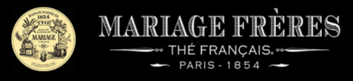  .  Les Boissons chaudes  Caféterie  Expresso, Décaféiné, Café américain 8€  Double Expresso, Café au lait, Cappuccino, Chocolat chaud 11€  Vin chaud, Grog, Chocolat Viennois 15€  Irish coffee, Chocolat des Barmes « cognac Vanille » 18€  Infusions 11€  Verveine  Camomille  Tilleul  Menthe fraiche  Thés 11€  Darjeeling Himalaya Ce jardin niché à 2360m d’altitude donne à ces feuilles une infusion éclatante et savoureuse, parfumée et onctueuse rappelant le muscat.  Ceylan Orange Pekoe Feuilles courtes donnant une liqueur soutenue, goût délicat et doux.  Marco Polo Mythique thé noir aux notes fruitées envoûtantes  Sakura, Sakura ! Une composition parfumée qui associe la fraîcheur d’un beau thé vert aux saveurs sensuelles et fruitées des fleurs de cerisier du Japon.  Fuji-Yama Thé vert cultivé dans les plus beaux jardins de thé du Japon  Jasmin Mandarin Thé vert suave de Chine au parfum de précieuses fleurs de jasmin, parfumé selon un savoir-faire ancestral.  Milky Blue Absolue Confectionné dans le plus grand respect des méthodes traditionnelles, les plus jeunes feuilles de ce thé bleu sont cueillies tôt le matin, quand les senteurs de la plantation commencent à se mêler aux couleurs de l'aurore, puis travaillées une à une et roulées.  Rouge Bourbon Rooibos rouge sans théine au goût moelleux vanillé
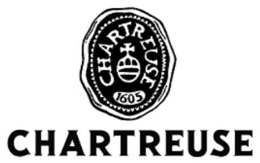  À une centaine de kilomètres « à vol d’oiseau » de Val-d’Isère, nous vous proposons de plonger dans le massif de la Chartreuse où l’on découvre le premier monastère des moines-ermites de l'ordre des Chartreux.  L’Histoire de la célèbre liqueur remonte au début du 17e siècle, en 1605, lorsque les moines parisiens de la Chartreuse de Vauvert reçoivent des mains du duc d’Estrées un manuscrit révélant la recette d’un mystérieux élixir, composé d’une immense partie des plantes médicinales alors connues des apothicaires.  La formule étant très complexe, elle ne fut étudiée qu’à partir de 1737, par le moine apothicaire de la Grande-Chartreuse près de Grenoble.  Trente années d’études et d’essais furent nécessaires pour fixer la recette de ce qui devint « l’élixir végétal de la Grande-Chartreuse ».  La liqueur, tirée de plus de 130 plantes différentes, titre alors 70° d’alcool. La Chartreuse verte, moins forte avec ses 55°, sera mise au point en 1840. La chartreuse jaune, plus douce encore, titre 43° d’alcool.  L’histoire de la production et de la commercialisation de la Chartreuse connait des épisodes mouvementés : la Révolution française, l’exil des Chartreux en Espagne au début du 20e siècle, ou encore la destruction de la distillerie des moines dans un éboulement de terrain en 1935.  La recette est toujours tenue secrète mais la Table de l’Ours vous propose de découvrir sa sélection et de vous en conté les histoires. | 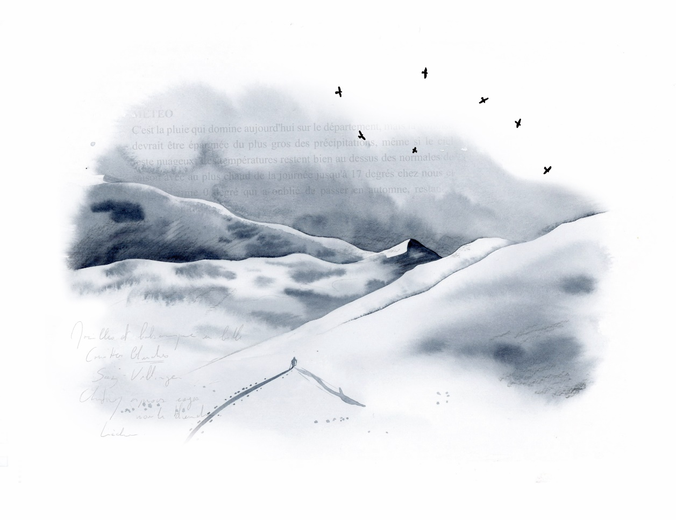  Les Liqueurs de nos Montagnes  Génépi des Pères Chartreux 16€  Chartreuses 4cl  Chartreuse Jaune 21€  Chartreuse Verte 23€  Chartreuse MOF 26€  Chartreuse 9ème Centenaire 28€  Chartreuse Elixir 32€  Chartreuse VEP Verte/Jaune 42€  Chartreuse UNE Verte/Jaune 180€

DEJEUNER Au bar… de 12h à 18h00

Velouté de potirons, châtaigne | 24 €
Gravlax par nos soins, blinis & crème aux herbes | 28 €
Salade César: romaine, poulet, parmesan, bacon, sauce et césar | 28 €
Pâtes Penne/Linguine, sauce au choix  (Pesto, bolognaise, carbonara, tomate) | 32 €
Club sandwich : œuf, salade romaine, poulet & pastrami de  bœuf et frites | 38 €
Burger – Cheeseburger 180 gr, frites | 38 €
Caviar Petrossian Schrenkri 30 gr & sa garniture | 150 €
Tiramisu traditionnel | 14 €
Crème brûlée à la vanille Bourbon | 15 €
Assiette de fruits frais & Chantilly | 15 €
Sorbet et glaces : Vanille, chocolat, fraise, citron, mangue, pistache
1 boule 6€ 2 boules 8€ 3 boules 10€

Prix en euros, service et taxes inclus

